Лекція № 15

4.4. Зміна власника та основної групи власника файлів та каталогів
Система Linux надає можливість змінити для файлів та каталогів їх власника, а також основну групу власника файлу, але у нову групу, яка вказується як основна, власник не обов’язково має входити.
Універсальною командою для зміни власника та групи є команда chown, однак вона може бути запущена тільки від імені суперкористувача.
Ця команда має наступний синтаксис:
chown [користувач][:[група]] <файл...>
Команда chown залежно від першого аргументу змінює власника, групу, або те й інше одразу. У табл. 4.8 представлені приклади перших аргументів команди chown та опис що виконує команда за цим аргументом.

Табл. 4.8. Приклади перших аргументів команди chown

Аргумент | Опис
user1 | призначити власником користувача user1
user1:group1 | призначити власником користувача user1 та групу group1 у якості групи власників
:group1 | призначити групу group1 у якості групи власників
user1: | призначити власником користувача user1, а його основну групу – групою власників.
У наступному прикладі під користувачем debianuser створимо новий каталог dir1.
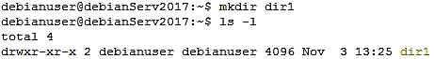
Тепер під суперкористувачем змінимо власника файлу на користувача test301, а групу власників gr302.
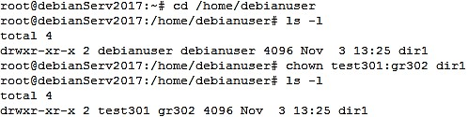
У старих версіях системи UNIX команда chown змінювала тільки власника файлу, але не групу. Для зміни групи використовувалася інша команда, під назвою chgrp. Вона також є у системах Linux і доступна для використання як суперкористувачем, так і звичайним користувачем. Єдине обмеження для звичайного користувача полягає у тому, що він може змінити групу своїх файлів та каталогів, обравши її серед груп, членом яких він є. Але суперкористувач може змінити групу, вказавши будь-яку існуючу.

